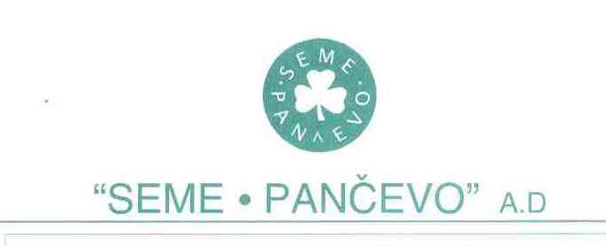

Predmet: Obaveštenje o rezultatima ponude za sticanje sopstvenih akcija (pro-rata) izdavaoca SEME PANČEVO A.D. PANČEVO

U skladu sa članom 64. Zakona o tržištu hartija od vrednosti i drugih finansijskih instrumenata i Pravilnikom o sadržini i načinu izveštavanja javnih društava obaveštavamo Vas o bitnom događaju javnog društva- rezultatima ponude za sticanje sopstvenih akcija (pro-rata) izdavaoca SEME-PANČEVO A.D. PANČEVO:

Ponudilac: SEME-PANČEVO A.D. PANČEVO
Izdavalac: SEME-PANČEVO A.D. PANČEVO

CFI broj: ESVUFR
ISIN BROJ: RSSMEPE30575
Datum otvaranja ponude: 17.06.2008.godine.
Datum zatvaranja ponude: 01.07.2008. godine.
Maksimalan broj akcija koji ponudilac želi da stekne iz ponude: 207 akcija što čini 9,99 % od ukupnog broja akcija izdavaoca.
Cena akcija: 9.700,00 dinara po akciji.
Preuzet broj akcija: 40 akcija (1,93 % od ukupnog broja akcija izdavaoca, odnosno 19,3 % od ukupno ponuđenog broja akcija,)

Pančevo, 04.07.2008. god.

SEME-PANČEVO AD

Maksimović Milan, direktor

